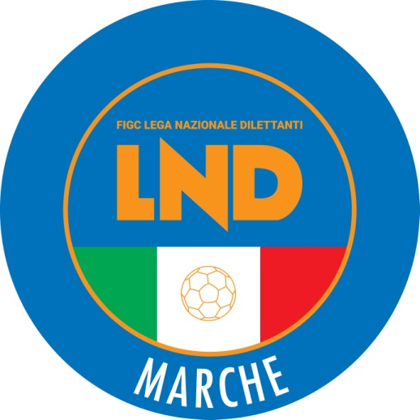 | Federazione Italiana Giuoco Calcio  Lega Nazionale Dilettanti  COMITATO REGIONALE MARCHE  Via Schiavoni, snc - 60131 ANCONA  CENTRALINO: 071 285601 - FAX: 071 28560403  sito internet: www.figcmarche.it  e-mail: cr.marche01@lnd.it  pec: marche@pec.figcmarche.it
Stagione Sportiva 2025/2026

Comunicato Ufficiale N° 162 del 16/02/2026

SOMMARIO

SOMMARIO 1
COMUNICAZIONI DELLA F.I.G.C. 1
COMUNICAZIONI DELLA L.N.D. 1
COMUNICAZIONI DEL COMITATO REGIONALE 1
Recuperi 2
Modifiche al programma gare del 18/02/2026 2
NOTIZIE SU ATTIVITÀ AGONISTICA 2

COMUNICAZIONI DELLA F.I.G.C.

COMUNICAZIONI DELLA L.N.D.

CU n. 302 del 13.02.2026 LND
Si trasmette, in allegato, il CU in epigrafe inerente l’organigramma tecnico-dirigenziale delle Rappresentative Nazionale Dilettanti 2025/2026.

COMUNICAZIONI DEL COMITATO REGIONALE

COMUNICAZIONE
In questo Comunicato Ufficiale sono presenti i risultati e le decisioni del Giudice Sportivo riguardanti incontri del trascorso fine settimana che interessano squadre con gare di recupero nelle giornate del 17 e 18.02.2026.
I risultati e le decisioni del Giudice Sportivo inerenti tutte le altre gare disputate nel trascorso fine settimana, saranno pubblicate nel CU in uscita mercoledì 18 febbraio 2026.

INDICAZIONI PER VERSAMENTO AMMENDE

Il versamento delle somme relative alle ammende comminate con il presente Comunicato Ufficiale deve essere effettuato entro 10 GIORNI LAVORATIVI DALLA DATA DI PUBBLICAZIONE DEL CU a favore di questo Comitato Regionale mediante bonifico bancario da versare alle seguenti coordinate:
BNL – ANCONA
Beneficiario: F.I.G.C. Lega Nazionale Dilettanti
IBAN: IT 81 E 01005 02600 0000 0000 8868
Eventuali reclami con richieste di copia dei documenti ufficiali avverso le decisioni assunte con il presente Comunicato dovranno essere presentati, ai sensi dell’art. 76 C.G.S., alla:
F.I.G.C. – Corte Sportiva di Appello Territoriale
Via Schiavoni, snc – 60131 ANCONA (AN)
PEC: csat-tft@pec.figcmarche.it
Il pagamento del contributo di reclamo dovrà essere effettuato:
- Tramite Addebito su Conto Campionato
- Tramite Assegno Circolare Non Trasferibile intestato al Comitato Regionale Marche F.I.G.C. – L.N.D.
- Tramite Bonifico Bancario IBAN FIGC: I IT 81 E 01005 02600 0000 0000 8868

SVINCOLI PER INATTIVITA’ (ART. 109 NOIF)

Vista la richiesta di svincolo per inattività ai sensi dell’art. 109 delle NOIF, si procede allo svincolo dei seguenti calciatori:
MARINELLI GIANMARCO nato 10.10.2008 922.779 OSTRA CALCIO ASD
ROSSI ALESSANDRO nato 02.11.2008 700.545 A.S.D. PIETRALACROCE 73

SPORTELLO DELLE SOCIETA’

Si ricorda alle Società che è attivo presso questo Comitato Regionale lo SPORTELLO DELLE SOCIETA’ che è operativo tutti i giorni.
Per accedervi è sufficiente inviare una mail con il proprio quesito o richiedere un appuntamento all’indirizzo mail sportellomarche@lnd.it
Il coordinatore e responsabile del servizio è l’Avvocato Giammario Schippa, Consigliere del Comitato

Recuperi

CAMPIONATO PRIMA CATEGORIA

Visti gli accordi societari intervenuti la gara CINGOLANA SAN FRANCESCO/REAL CAMERANESE viene disputata martedì 17.02.2026 ore 20,00

Modifiche al programma gare del 18/02/2026

CAMPIONATO PROMOZIONE

Visti gli accordi societari intervenuti la sottoindicata gara viene disputata nel modo seguente:
CALCIO CORRIDONIA/CAMERINO CALCIO inizia ore 18,30

NOTIZIE SU ATTIVITÀ AGONISTICA
PROMOZIONE
RISULTATI

RISULTATI UFFICIALI GARE DEL 14/02/2026
Si trascrivono qui di seguito i risultati ufficiali delle gare disputate

GIRONE B - 7 Giornata - R
AZZURRA MARINER | - CALCIO CORRIDONIA | 0 - 2
CAMERINO CALCIO | - BORGO MOGLIANO MADAL FC | 0 - 0

GIUDICE SPORTIVO
Il Giudice Sportivo Avv. Agnese Lazzaretti, con l'assistenza del Segretario Angelo Castellana, nella seduta del 16/02/2026, ha adottato le decisioni che di seguito integralmente si riportano:
GARE DEL 14/ 2/2026
PROVVEDIMENTI DISCIPLINARI
In base alle risultanze degli atti ufficiali sono state deliberate le seguenti sanzioni disciplinari.
CALCIATORI NON ESPULSI
AMMONIZIONE CON DIFFIDA (IV INFR)
COFINI ALESSANDRO | (AZZURRA MARINER)
AMMONIZIONE (VIII INFR)
ROSSI LUCA | (AZZURRA MARINER)
AMMONIZIONE (III INFR)
APPIGNANESI RICCARDO | (BORGO MOGLIANO MADAL FC) |  | MAZZETTI VALERIO | (BORGO MOGLIANO MADAL FC)
AMMONIZIONE (II INFR)
FABI CANNELLA MATTEO | (AZZURRA MARINER) |  | ORSINI DANIELE | (AZZURRA MARINER)
RECCHIONI ANDREA | (CAMERINO CALCIO)
AMMONIZIONE (I INFR)
BORRA ACHILLE | (CALCIO CORRIDONIA)

PRIMA CATEGORIA
RISULTATI

RISULTATI UFFICIALI GARE DEL 14/02/2026
Si trascrivono qui di seguito i risultati ufficiali delle gare disputate

GIRONE B - 5 Giornata - R
CINGOLANA SAN FRANCESCO | - REAL CAMERANESE | - | M

GIUDICE SPORTIVO
Il Giudice Sportivo Avv. Agnese Lazzaretti, con l'assistenza del Segretario Angelo Castellana, nella seduta del 16/02/2026, ha adottato le decisioni che di seguito integralmente si riportano:
GARE DEL 14/ 2/2026
DECISIONI DEL GIUDICE SPORTIVO
gara del 14/ 2/2026 CINGOLANA SAN FRANCESCO - REAL CAMERANESE
Rilevato dal referto arbitrale che la gara in oggetto non è stata effettuata per impraticabilità del terreno di giuoco, si dispone la ripetizione della stessa dando mandato al Comitato Regionale Marche per l'effettuazione della medesima.

IL SEGRETARIO IL GIUDICE SPORTIVO
F.to Angelo Castellana F.to Agnese Lazzaretti

Le ammende irrogate con il presente comunicato dovranno pervenire a questo Comitato entro e non oltre il 26/02/2026.

Pubblicato in Ancona ed affisso all’albo del Comitato Regionale Marche il 16/02/2026.

